**Сушко Ева (Suszkowa Ewa)**

25 июля 1793 г – крещение сына Габриэля (НИАБ 136-13-894, лист 20, №57/1793-р (ориг)), (РГИА 823-2-18, лист 248,№31/1793-р (коп)).

21 апреля 1796 г – крещение дочери Агаты (НИАБ 136-13-894, лист 29, №48/1796-р (ориг)).

22 апреля 1800 г – крещение дочери Анны Марты (НИАБ 136-13-894, лист 41, №14/1800-р (ориг), НИАБ 136-13-949, лист 102, №14/1800-р (коп)).

16 марта 1802 г – крещение дочери Марты Анны (НИАБ 136-13-894, лист 46, №10/1802-р (ориг)).

1 апреля 1803 г – крестная мать Габриэля Антония, сына Сушков Прокопа и Ксени с деревни Заречье (НИАБ 136-13-894, лист 50, №10/1803-р (ориг)).

8 января 1805 г – крещение сына Стефана Базыля (НИАБ 136-13-894, лист 56, №5/1805-р (ориг)).

6 июня 1809 г – крещение сына Антона (НИАБ 136-13-894, лист 74об, №27/1809-р (ориг)).

**НИАБ 136-13-894:** Лист 20. **Метрическая запись №57/1793-р (ориг).**



Дедиловичская Покровская церковь. 25 июля 1793 года. Метрическая запись о крещении.

Suszko Gabryel – сын родителей с деревни Заречье.

Suszko Andrzey – отец.

Suszkowa Ewa – мать.

Słabkowski Chwiedor - кум.

Szyłowa Nastazyia - кума.

Jazgunowicz Antoni – ксёндз.

**РГИА 823-2-18:** Лист 248. **Метрическая запись №31/1793-р (коп).**

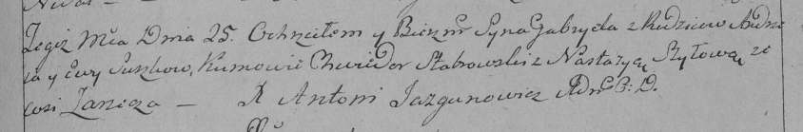

Дедиловичская Покровская церковь. 25 июля 1793 года. Метрическая запись о крещении.

Suszko Gabriel – сын родителей с деревни Заречье.

Suszko Andrzey – отец.

Suszkowa Ewa – мать.

Stabrowski Chwiedor – кум.

Szyłowa Nastazya – кума.

Jazgunowicz Antoni – ксёндз.

**НИАБ 136-13-894:** Лист 29. **Метрическая запись №48/1796-р (ориг).**

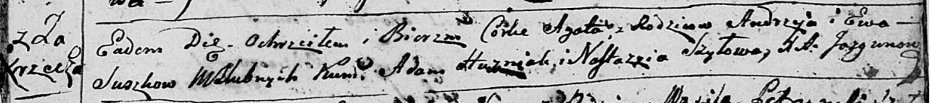

Дедиловичская Покровская церковь. 21 апреля 1796 года. Метрическая запись о крещении.

Suszkowna Agata – дочь родителей с деревни Заречье.

Suszko Andrzey – отец.

Suszkowa Ewa – мать.

Huzniak Adam - кум.

Szyłowa Nastazyia - кума.

Jazgunowicz Antoni – ксёндз.

**НИАБ 136-13-894:** Лист 41. **Метрическая запись №14/1800-р (ориг).**

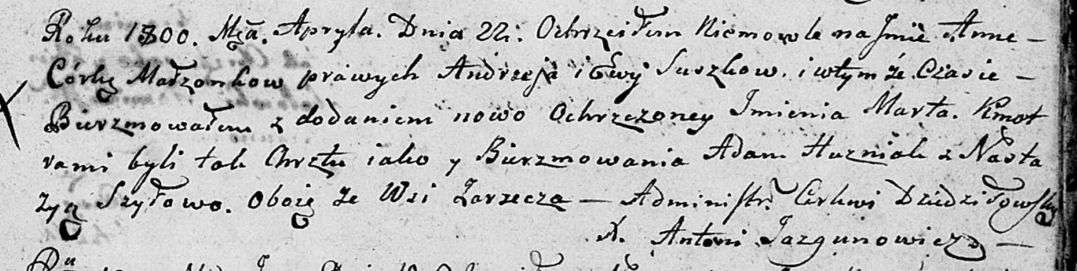

Дедиловичская Покровская церковь. 22 апреля 1800 года. Метрическая запись о крещении.

Suszkowna Anna Marta – дочь родителей [с деревни Заречье].

Suszko Andrzey – отец.

Suszkowa Ewa – мать.

Huzniak Adam – кум, с деревни Заречье.

Szyłowa Nastazyja – кума, с деревни Заречье.

Jazgunowicz Antoni – ксёндз.

**НИАБ 136-13-949:** Лист 102. **Метрическая запись №14/1800-р (коп).**

(См. тж.: НИАБ 136-13-894, лист 41,№14/1800-р (ориг))

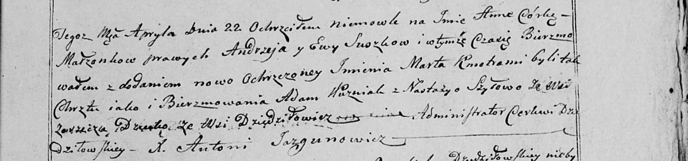

Дедиловичская Покровская церковь. 22 апреля 1800 года. Метрическая запись о крещении.

Suszkowna Anna Marta – дочь родителей с деревни Дедиловичи [Заречье].

Suszko Andrzey – отец.

Suszkowa Ewa – мать.

Huznak Adam – кум, с деревни [Заречье].

Szyłowa Nastazya - кума, с деревни Заречье.

Jazgunowicz Antoni – ксёндз.

**НИАБ 136-13-894:** Лист 46. **Метрическая запись №10/1802-р (ориг).**

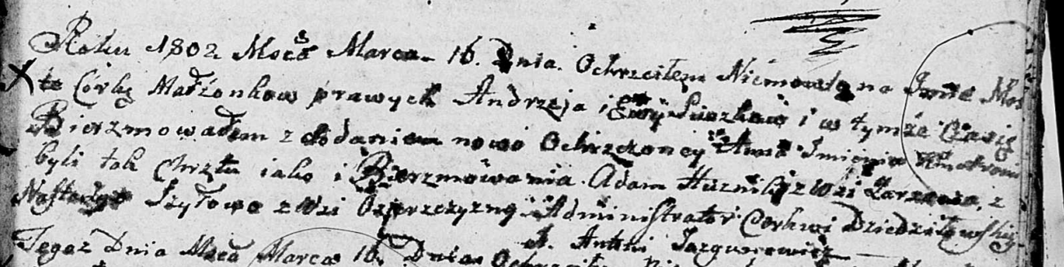

Дедиловичская Покровская церковь. 16 марта 1802 года. Метрическая запись о крещении.

Suszkowna Marta Anna – дочь родителей [с деревни Заречье].

Suszko Andrzey – отец.

Suszkowa Ewa – мать.

Huszniak Adam – кум, с деревни Заречье.

Szyłowa Nastazya – кума, с деревни Озерщизна.

Jazgunowicz Antoni – ксёндз.

**НИАБ 136-13-894:** Лист 50. **Метрическая запись №10/1803-р (ориг).**

Дедиловичская Покровская церковь. 1 апреля 1803 года. Метрическая запись о крещении.

Suszko Gabriel Antoni – сын родителей с деревни Заречье.

Suszko Prokop – отец.

Suszkowa Xienia – мать.

Warawicz Karp – кум, с деревни Пядaнь.

Suszkowa Ewa – кума, с деревни Заречье.

Jazgunowicz Antoni – ксёндз.

**НИАБ 136-13-894:** Лист 56. **Метрическая запись №5/1805-р (ориг).**

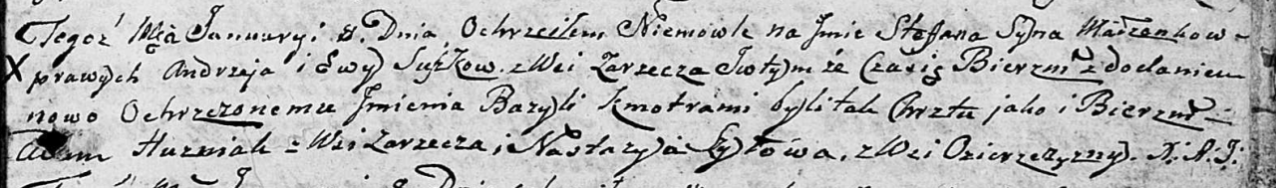

Дедиловичская Покровская церковь. 8 января 1805 года. Метрическая запись о крещении.

Suszko Stefan Bazyli – сын родителей с деревни Заречье.

Suszko Andrzey – отец.

Suszkowa Ewa – мать.

Huzniak Adam – кум, с деревни Заречье.

Szyłowa Nastazya – кума, с деревни Озерщизна.

Jazgunowicz Antoni – ксёндз.

**НИАБ 136-13-894:** Лист 74об. **Метрическая запись №27/1809-р (ориг).**

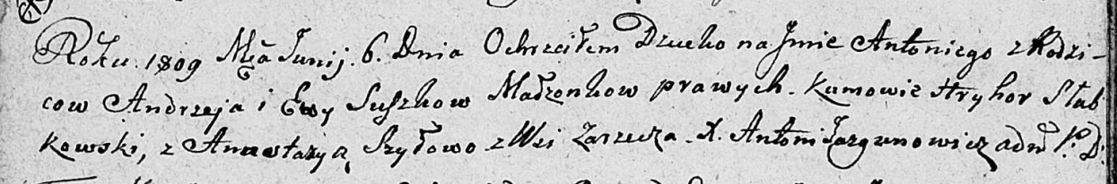

Дедиловичская Покровская церковь. 6 июня 1809 года. Метрическая запись о крещении.

Suszko Antoni – сын родителей с деревни Заречье.

Suszko Andrzey – отец.

Suszkowa Ewa – мать.

Słabkowski Hryhor – кум.

Szyłowa Anastazya – кума.

Jazgunowicz Antoni – ксёндз.